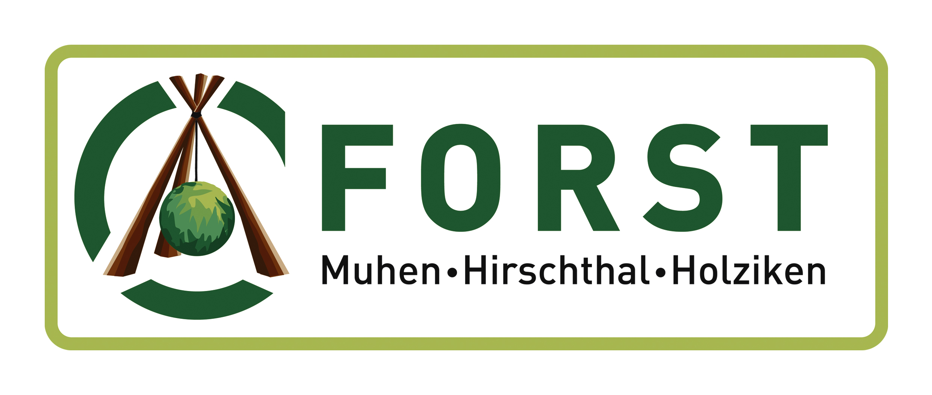

Brennholzbestellung 2018

. Das Holz wird zu folgenden Preisen ab Waldweg oder Werkhof abgegeben:

Buchen-Spälten + Rugel ab Waldweg Fr.90.-/Ster

Nadelholz-Spälten + Rugel ab Waldweg Fr.80.-/Ster

Bestellung von „Grünholz“ bis 15.April 2018

Zuschlag für trockenes Holz ab Werkhof Fr.25.-/Ster

Bestellung ganzes Jahr möglich

Sägen bei: 1 Schnitt (50cm) Fr.15.-/Ster Spalten bei: 1 Schnitt Fr.30.-/Ster 2 Schnitt (33cm) Fr.20.-/Ster 2 Schnitt Fr.35.-/Ster

3 Schnitt (25cm) Fr.25.-/Ster 3 Schnitt Fr.40.-/Ster

4 Schnitt (20cm) Fr.30.-/Ster 4 Schnitt Fr.45.-/Ster

Lieferkosten: Fr.25.- pro Ster

Ab Werkhof lieferbar: Preis pro Einheit: Anzahl für 1 Ster Preis pro Ster
Cheminéeholz (33cm) im Sack: Fr.16.-/pro Sack 16 Säcke Fr. 256.-
Schwedenfackel Fr.30.-/Fr.40.- je nach Durchmesser
Lieferkosten: Fr.25.- pro Ster
Alle Preise exklusive MwSt

✂-----------------------------------------------------------------------------------------------

Brennholzbestellung 2018
forstbetrieb@muhen.ch
Forstbetrieb Muhen Hirschthal Holziken, Schulhausstrasse 1, 5037 Muhen

Buchen-Brennholz: ..........Ster Nadel-Brennholz: ..........Ster

Sägen: □ ja □ nein Schnitt: (Anzahl........) Spalten: □ ja □ nein

Transport durch Forstamt: □ ja □ nein Dürr □ ja □ nein

Lieferungswunsch : Woche: ............

Name / Vorname:.............................................. Tel.Nr:.........................................

Adresse:.......................................................................................................................

Holz, die gesunde Wärme aus Ihrem Wald!

